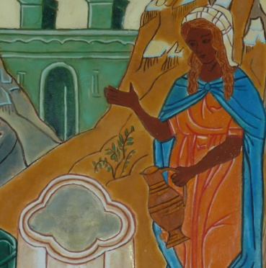
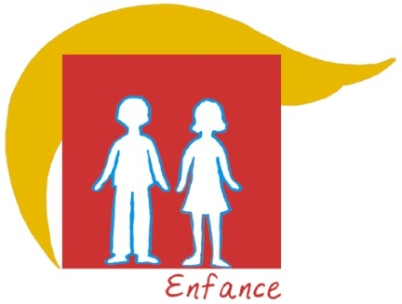
Catéchèse Enfance
La Samaritaine - L’eau du rocher

Visée théologique pour les animateurs
Découvrir une rencontre de Jésus au bord du puits, comme le signe de l’alliance que Dieu propose à l’humanité.
Jésus se révèle comme la source intarissable d’eau vive, offerte comme un don aux hommes.

Objectifs pédagogiques
- Découvrir les récits
- Exode 17, 1-7 L’eau du rocher de Massa et de Mériba
- Jean 4, 4-26 Jésus et la Samaritaine
- Expérimenter que nous sommes tous invités à aller boire à la source de Vie.
- Jouer pour opérer des rapprochements, débattre autour des questions de la rencontre, du puits, de la source, du don, de l’eau.
- Prier et célébrer.

Public : animateurs d’enfants de CE2-CM

Durée : 4 rencontres de 50 à 60 minutes ou un temps fort de 2 ou 3 heures

Documents : sur page Samaritaine Enfance \Annexes
Notamment le dépliant Jeunes pour des activités à la maison.
Conseil : Ouvrir une seule fois ce lien qui contient toutes les annexes. S’y reporter quand vous trouvez dans la fiche une flèche bleue.
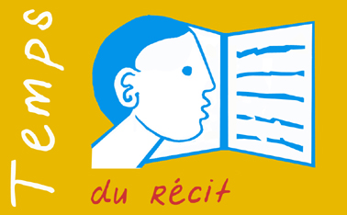
Rencontre 1
Exode 17, 1-7 L’eau du rocher de Massa et Mériba

Récit Exode 17 Eau du rocher couleur et NB
Diaporama Exode17 Eau du rocher PPT et PDF
Vidéo Exode 17 Eau du rocher dans Onglet Vidéos

Repères pour l’animateur
L’animateur situe le récit dans la Bible, dans le livre de l’Exode (2ème livre de la bible).
Au terme d’une longue période d’esclavage en Egypte, Dieu libère le peuple hébreu. Sous la conduite de Moïse, le peuple hébreu vient de traverser la Mer des Roseaux, (chapitre 14) et se trouve maintenant dans le désert. Il a soif (chapitre 15, 22-25), il demande à boire. Il a faim, alors Dieu lui envoie la Manne dont il va se nourrir (chapitre 16, 12-31). Puis, le peuple reprend sa marche dans le désert (le mot hébreu signifie « lieu sans parole »), mais continue de « murmurer ». C’est ce que nous découvrons dans ce passage de l’Exode.

L’animateur ouvre la bible pour bien signifier l’origine du texte. Il demande aux CM de rechercher le passage dans le livre de l’Exode, chapitre 17, versets 1 à 7.
Il présente le récit (voir les repères ci-dessus), puis il le raconte à l’aide du récit Exode 17 Eau du rocher.
Il peut projeter la vidéo L’eau jaillie du rocher ou soutenir son récit par le diaporama Exode17 Eau du rocher.
Il leur demande ensuite de lire le récit (à partir de la version adaptée pour eux ou directement dans la Bible).

Activité créatrice

Objectifs : mémoriser, créer, parler, interpréter le récit.

Images La source jaillie du rocher couleur – Page 2 montagne vide NB
Diaporama Exode 17 Eau du rocher PPT ou PDF
L’animateur invite les enfants à raconter le récit qu’ils viennent de découvrir.
Pour leur permettre de bien le mémoriser, il peut choisir l’une des 3 propositions :
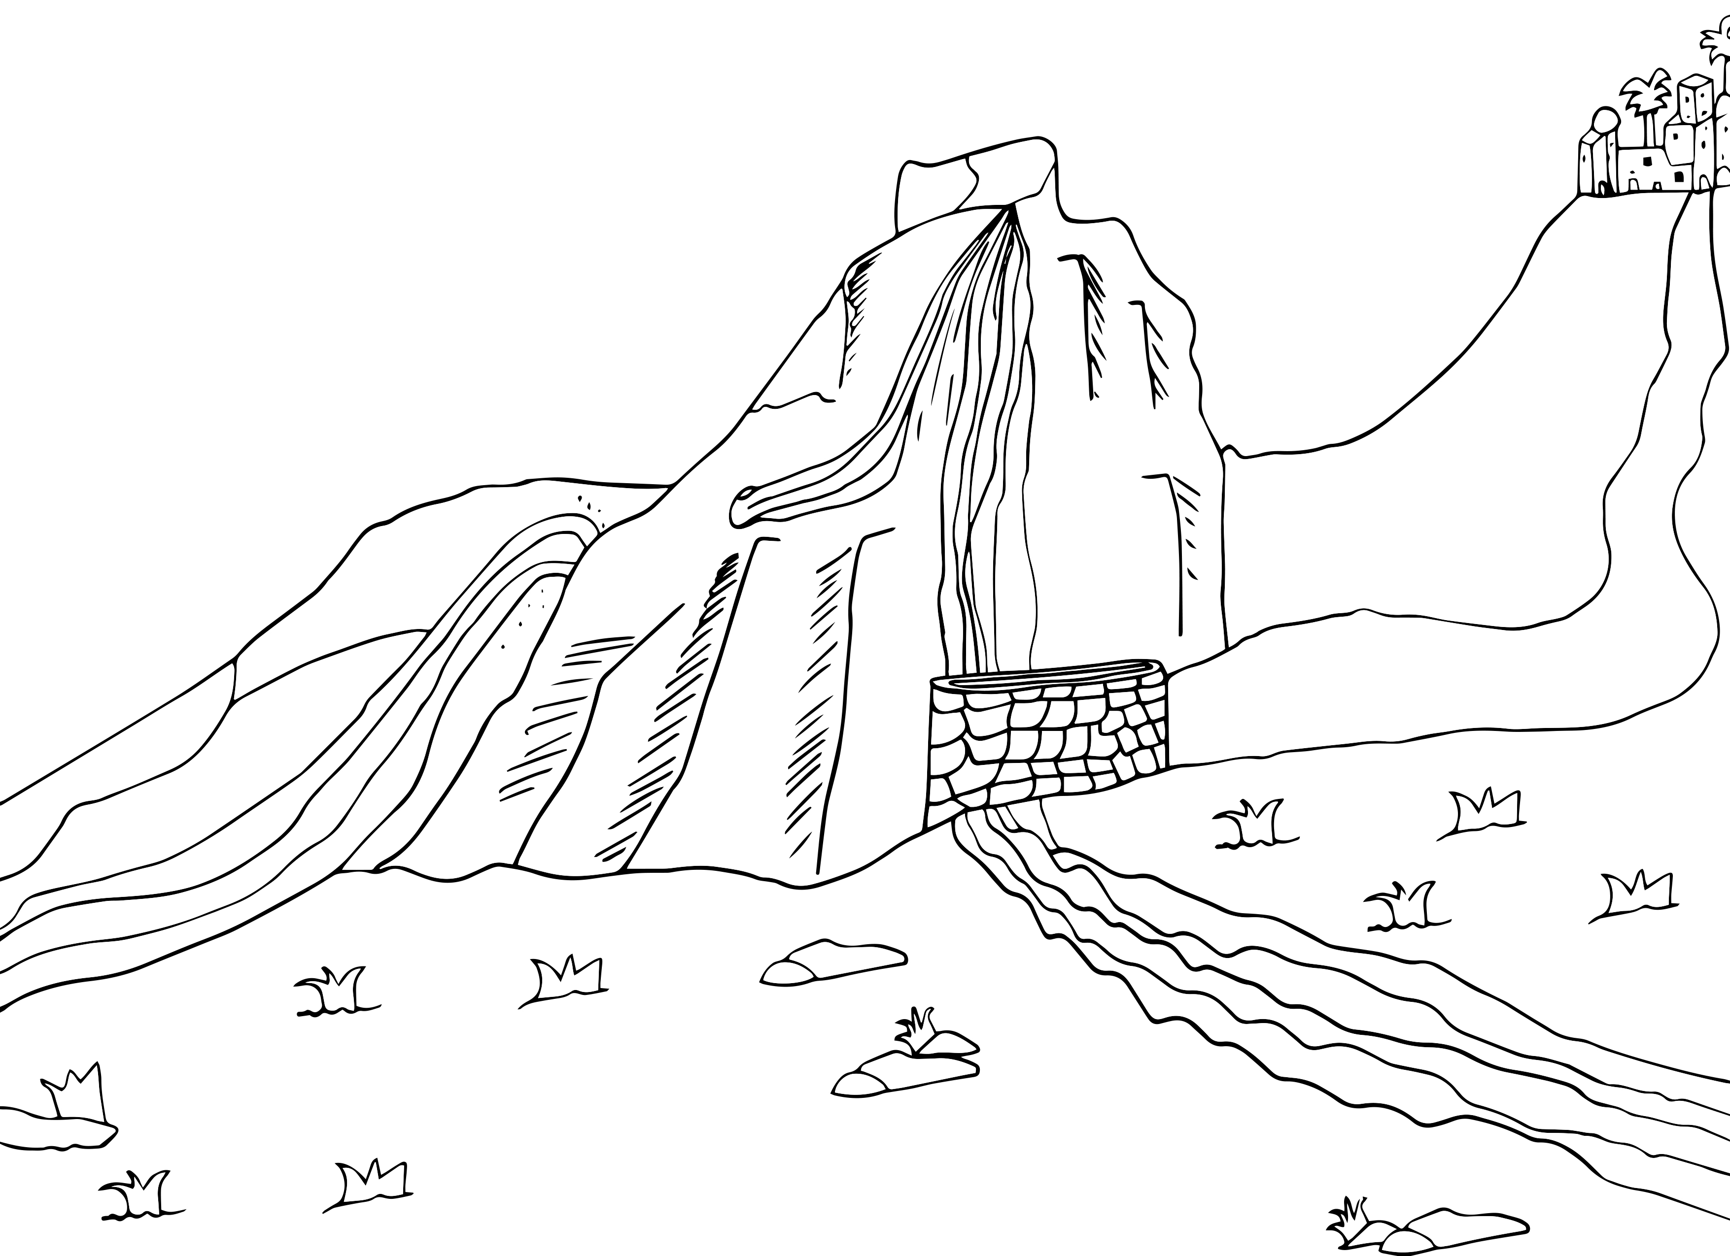
- Compléter un dessin : La source jaillie du rocher
L’animateur remet aux enfants le dessin de la montagne vide. Puis il leur propose de dessiner les différents éléments au fur et à mesure qu’ils sont nommés en racontant le récit. Il propose : sur le côté gauche de l’image, les principaux personnages (les Hébreux, Moïse et son bâton) puis il les invite à colorier l’eau qui jaillit du rocher. Conserver alors les dessins pour la rencontre sur le récit de la Samaritaine. (Cela permettra de faire des rapprochements).
- Regarder ou créer une BD

BD Eau du rocher
A l’aide de la page 1 Version à compléter, l’animateur fait repérer les 4 temps du récit, les personnages et les éléments pour chaque passage.
Les enfants recherchent les paroles et 4 phrases pour légender chaque vignette.
Version créative : les enfants écrivent les paroles et les légendes. Chacun à sa façon.
Version rapide : l’animateur note ce qu’ils ont trouvé. Les enfants reçoivent la BD complétée page 2.
On compare. Avons-nous formulé de la même façon ? L’animateur accepte les formulations diverses.
Conclure avec l’image 4
Quelle était la question que se posait le peuple. Le Seigneur est-il au milieu de nous, oui ou non ?
Vous posez-vous la même question ? Que répondez-vous ? Invitez à répondre librement.
Repères : Légendes proposées pour chaque image – en italique, du sens possible.
-Dans le désert, les Hébreux, assoiffés et affamés crient contre Moïse. Tout part du cri du peuple.
-Moïse s’adresse au Seigneur et le Seigneur lui répond. Une rencontre seul à seul.
-Moïse fait ce que Dieu demande, frappe le rocher et l’eau jaillit. Dieu agit pour son peuple.
-Le peuple boit. Une eau qui vient de Dieu.
Les 4 étapes disent un chemin spirituel.

- Lire les images : A l’aide du diaporama Exode 17 Eau du rocher, faire décrire chaque image et faire raconter le récit aux enfants.

Questionnement

Objectif : faire surgir les premières questions des enfants.
L’animateur donne à relire à chaque équipe de deux enfants le récit. Il invite les enfants à se questionner : Qu’est-ce qui vous surprend ? Qu’est-ce qui vous parait bizarre dans ce récit ?
Les enfants peuvent surligner ou souligner le passage qui les questionne.
Lors de la mise en commun, l’animateur ou un enfant secrétaire note les questions. Celles-ci seront reprises dans le jeu.
Terminer par une actualisation : le peuple hébreu dit : « Donne-nous de l’eau à boire ».
Aujourd’hui, pouvons-nous demander à Dieu de l’eau ?
De l’eau que l’on boit pour étancher la soif, ne plus avoir soif ou bien une autre eau ?
Ce mot « eau » que Jésus emploie voudrait-il dire autre chose ? Laisser exprimer.

Repère pédagogique pour animateur
Lors de la mise en commun, l’animateur reformule la question, insiste sur les mots symboliques qui pourront plus tard être repris dans le jeu ou qui permettront des rapprochements avec la Samaritaine (eau, rocher, bâton, donne-nous à boire…)
S’il s’agit de questions anecdotiques dont la réponse est dans le texte, il invite à la rechercher. Si non, la question est notée et gardée pour les rencontres suivantes.
-Exemple d’animation : pourquoi les Hébreux râlent-ils ?
Réponse dans le texte : les hébreux râlent parce qu’ils ont soif.
Question d’approfondissement vers du sens : peut-on avoir soif d’autre chose que de l’eau que l’on boit pour ne plus avoir soif ?
Cette question invite à une réflexion, ouvrant vers du sens ou une interprétation. L’animateur reformule puis fait noter la question qui sera reprise dans le jeu.
-Autre exemple d’animation : que veulent dire les Hébreux quand ils disent « Le Seigneur est-il au milieu de nous » ?
Il s’agit là aussi d’une question pouvant conduire à une discussion, une interprétation et dont la réponse n’est pas dans le texte… C’est une question que l’on peut se poser encore aujourd’hui.
Pour aller plus loin autour de la prise en compte des questions : Samaritaine\Adultes\Formation


Temps de la prière et du chant

Chant
Se mettre en attitude de prière :
« Nous prenons une position confortable. Bien installées nous faisons silence, nous pouvons fermer les yeux. Nous pensons à Jésus qui est là avec nous…
Nous traçons sur nous le signe des chrétiens car nous sommes réunis au nom du Père et du Fils et du Saint Esprit ».
Puis l’animateur allume une bougie, ouvre le livre de la Parole et invite les enfants à prier.

-Soit les enfants composent une prière en partant des formulations ci-dessous :
« Grâce à ta Parole, Seigneur, je … »
« Comme Moïse dans le désert, Seigneur, je … »
« Seigneur, pourquoi … ? »
« Seigneur, je te reconnais lorsque … »

- Soit l’animateur fait redire la prière ci-dessous phrase par phrase :
Seigneur, le peuple s’est mis en colère contre Moïse
et contre toi parce qu’il avait faim et soif.
Donne-moi de ressembler à Moïse qui se tourne toujours vers Toi
pour trouver une réponse, une solution, une consolation.
Donne-nous à boire l’eau de la Vie qui va nous désaltérer à jamais
Donne-nous l’eau vive de ta Parole !
Terminer par le chant : « Réveille les sources de l’eau vive ».
Rencontre 2 : La Samaritaine Jean 4, 5-30

Récit Jean 4 Samaritaine couleur ou NB – Dépliant Jeunes
Vidéo Récit Samaritaine
Diaporama Récit Jean 4 Samaritaine PPT ou PDF
Dépliant Samaritaine Jeunes couleur ou NB

L’animateur remet ou montre aux enfants le dessin de la montagne ou de la BD complétés lors de la rencontre précédente et les invite à se remémorer le récit d’Exode 17.

Repères
Ce récit de Jean 4 se situe au début l’Evangile de Jean (4ème évangile). Précédemment Jésus a appelé ses premiers disciples, il a accompli son premier signe (signe qu’il était fils de Dieu) à Cana en changeant l’eau en vin. Après être reparti avec ses disciples en Judée, nous apprenons maintenant qu’il décide de retourner en Galilée et doit, de ce fait, traverser la Samarie.
Aux yeux des juifs, la Samarie est une région hostile. Ils considèrent en effet que les Samaritains sont éloignés de Dieu car ils refusent le Temple de Dieu à Jérusalem.
L’animateur, après avoir présenté le contexte à l’aide des repères ci-dessus, montre la bible et l’ouvre pour bien signifier l’origine du texte. Si les enfants ont une bible, il demande aux enfants de rechercher le passage dans l’Evangile de Jean, chapitre 4, versets 5-30.

Si c’est un récit qu’ils connaissent, il fait évoquer ce que les enfants savent du récit de la Samaritaine.
Il raconte le récit, soit à partir du texte biblique, soit en s’aidant de la version adaptée aux enfants.
Il peut au fur et à mesure de son récit déposer des éléments : du sable, une image de puits, de l’eau, une cruche etc… Il peut projeter une vidéo ou soutenir son récit par un diaporama. Il peut aussi leur fait repérer sur une carte la région de Judée, le Jourdain, la Samarie, la Galilée.
Il donne ensuite à lire le texte dans la bible ou dans le dépliant Samaritaine Jeunes.

Activité créatrice

- Objectifs : mémoriser, créer, parler, interpréter le récit.
Afin de faire mémoriser le récit, l’animateur choisit une des 3 propositions.

- Compléter un dessin - La source jaillie du rocher
L’animateur redonne aux enfants le dessin qu’ils ont illustré, lors de la séance précédente. Il leur fait retrouver récit de la Samaritaine et leur fait relever les principaux éléments et personnages du récit de la Samaritaine (Jésus, la Samaritaine, le puits). Il leur propose de les dessiner sur le côté droit de l’image. Puis il leur fait colorier l’eau. Il conserve les dessins pour le temps des rapprochements.

- Compléter ou créer une BD – BD Samaritaine
A l’aide de la page 1 Version à compléter, l’animateur fait repérer les 4 temps du récit, les personnages et les éléments pour chaque passage.
Les enfants recherchent les paroles et 4 phrases pour légender chaque vignette.
Version créative : les enfants écrivent les paroles et les légendes. Chacun à sa façon.
Version rapide : l’animateur note ce qu’ils ont trouvé. Les enfants reçoivent la BD complétée page 2.
On compare. Avons-nous formulé de la même façon ? L’animateur accepte les formulations diverses.
Conclure avec l’image 4
La samaritaine dit : Je sais qu’il vient le Messie. Jésus ne serait-il pas le Christ ?
Vous posez-vous la même question ? Que répondez-vous ? Invitez à répondre librement.

- Lire les images : A l’aide du diaporama Récit Jean 4 Samaritaine PPT ou PDF, l’animateur fait décrire chaque image et raconter le récit aux enfants.

Le temps du questionnement

Objectif : permettre aux enfants de se questionner sur ce récit. Comme pour le précédent récit, s’il s’agit de questions anecdotiques dont la réponse est dans le texte, la faire rechercher et lire. Cependant, s’il s’agit d’une question invitant à une réflexion sur le sens ou l’interprétation, l’animateur reformule puis fait noter la question qui sera reprise dans le jeu.

2 pistes au choix pour faire réfléchir les enfants

- Dans Onglet Spécial Jeunes
Laisser les enfants 20 mn par deux ou trois devant les écrans.
Consigne : dans l’onglet questions, choisir un mot ou une expression qui vous intéresse et lire les questions qui vous sont proposées. Ensuite naviguer sur les onglets rapprochements puis sens, pour retrouver le même mot et lire ce qui est proposé.
Inviter les enfants à noter la question qui les a intéressés et à noter aussi leur réponse.
Mettre en commun des découvertes et noter les questions.
L’animateur peut inviter à regarder plus spécifiquement certains mots qui correspondent aux questions qu’ils se sont posées ; il choisit les mots les plus symboliques : eau, puits, source, don…
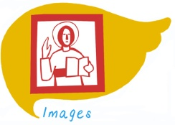
- Avec une lecture d’image

Dans Onglet Images, plusieurs propositions d’images : S Kôder – 3 tableaux – Vitraux - Icône
- Première proposition, avec une seule représentation :
L’animateur choisit une des images parmi les 3 tableaux proposés et demande aux enfants de l’analyser en appliquant les consignes de la technique lecture d’images.

Technique de la lecture d’images
Ils observent puis décrivent les Personnages, Lieux, Objets, Gestes (procédé mnémotechnique : PLOG) mais aussi les formes, les couleurs, les lignes de construction.
Ils relèvent ce qui correspond, ce qui est ajouté, ce qui manque par rapport au récit (leur donner la version adaptée pour eux).
Ils recherchent les versets qui correspondent à l’image.
Ils disent ce qui leur plait ou déplait, ce qu’ils trouvent bizarre et en donne les raisons.

Pour guider les enfants, il est nécessaire que l’animateur ait lu au préalable les commentaires de lecture d'images et/ou les repères ci-dessous.
Il pourra également faire rechercher aux enfants les références bibliques qui donnent du sens.

-Deuxième proposition, avec les trois tableaux : L’animateur propose plusieurs images.
Il sépare les enfants en groupes et attribue à chacun une image et le texte de Jean 4, soit dans une bible soit dans le dépliant Jeunes.
Les enfants appliquent les mêmes consignes (PLOG) avant de mettre en commun :
  - Les éléments communs : la femme, Jésus, le puits
  - Les éléments rajoutés par l’artiste selon sa lecture du récit : couleur, montagne, disciples, cruche, temple de Jérusalem, ville, végétation…
Mise en commun des groupes.
Dans les 2 propositions, les enfants notent sur une feuille leurs interrogations ; elles seront reprises lors de la dernière séance.

Repères pour animateurs
Le puits est un lieu de pause, de rencontre (ex. : Moïse, en fuyant l’Egypte, s’est arrêté à un puits où il a rencontré la fille de Jéthro, appelée Cippora qui deviendra sa femme). Le puits représente l’eau qui désaltère, mais aussi quelque chose de profond, d’obscur, de mystérieux et qui demande des efforts et de la force pour puiser.
On nous montre ici que Jésus a connu les mêmes réalités que nous : la fatigue, la faim, la soif, ce n’est pas Super Jésus ! …
L’eau : il y a l’eau du robinet (qui provient d’une source), des rivières, de pluie, des océans qui donne la vie, mais aussi l’eau dévastatrice (inondations, tsunami) qui apporte la mort. Le thème de l’eau revient souvent dans la Bible : l’eau de la création, du déluge, l’eau du Nil, de la Mer des Roseaux, l’eau du rocher, … ou bien quand Jésus marche sur les eaux (cela signifie qu’il est plus fort que la mort). Ici Jésus parle d’une eau vive, c’est-à-dire vivante, jaillissante. Jean nous dit que Jésus est lui-même la source.
La Samaritaine : Jésus rencontre une femme, une samaritaine qui représente l’ensemble des Samaritains (descendants de juifs et d’étrangers, ils sont éloignés spirituellement et géographiquement du temple de Jérusalem et adorent Dieu sur une montagne, le mont Garizim), donc elle représente l’étranger mais aussi, par le fait qu’elle n’a pas de nom, elle représente chacun de nous. C’est Jésus qui parle le premier et cela traduit son désir d’aller au-devant des étrangers, des païens, des non juifs pour donner à tous le message de son Père « Si tu savais le don de Dieu ».
Jésus a touché la femme au plus profond d’elle-même et lui a fait réaliser sa solitude et sa soif de vérité. Elle a eu cinq maris et elle est à ce moment-là avec un sixième homme. Mais en fait, elle est très seule.
Laisser la cruche : la samaritaine part vite témoigner de sa rencontre avec celui qu’elle pense être le Messie et elle laisse sa cruche car, après avoir parlé avec Jésus, elle n’a plus besoin d’eau. Il est intéressant de relever qu’elle s’efface au moment où les Samaritains se mettent à croire à leur tour parce qu’ils ont entendu la parole de Jésus. En fait, Jésus devient la source et si nous buvons à cette source nous devenons à notre tour source de vie.

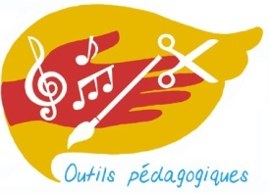
Activité créatrice

Fiche technique Fabrication d’un puits
Confection d’un puits
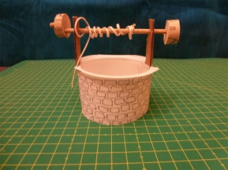
Ce puits sera utilisé pour réaliser un geste avec de l’eau lors du temps de prière, ou de la célébration de fin de module pour se rappeler de son baptême : l’eau qui donne la vie comme le baptême fait entrer dans une vie avec Dieu.
Il est possible aussi d’y placer sa question écrite sur un papier. Nos interrogations sur la vie sont « profondes » et il nous faut demander de l’aide à Jésus pour puiser et répondre.
Apprentissage d’une gestuelle
Gestuelle Au bord du puits dans Onglet Gestuelle
L’animateur propose de mémoriser le récit en apprenant le chant et la gestuelle : Au bord du puits
Prière

Chant
L’animateur aura installé sur un fond de tissu ou de papier couleur « sable », le puits confectionné lors de l’étape précédente avec à l’intérieur un petit récipient contenant de l’eau ou l’image d’un puits posé devant une vasque d’eau…
Se mettre en attitude de prière
« Nous prenons une position confortable. Bien installées nous faisons silence, nous pouvons fermer les yeux. Nous pensons à Jésus qui est là avec nous…
Nous traçons sur nous le signe des chrétiens car nous sommes réunis au nom du Père et du Fils et du Saint Esprit ».
Puis, l’animateur allume une bougie, ouvre le livre de la Parole et invite les enfants à prier :
L’animateur aura aussi affiché ou remis aux enfants le texte ci-dessous. Il lit la première phrase et invite les enfants à lire les phrases en gras.
Seigneur, tu es allé à la rencontre de la Samaritaine,
elle qui fait partie d’un peuple étranger, rejeté, et mal considéré
Aide-moi à aller, moi aussi, vers ceux que je ne connais pas.
Seigneur, tu as choisi de te reposer au bord d’un puits profond
Aide-moi à prendre du temps pour te chercher au fond de mon cœur
et te répondre quand tu me parles.
Seigneur, par tes paroles, tu permets à la Samaritaine de retrouver la joie
Aide-moi à trouver les mots qui me permettent de consoler, de réconcilier, d’apporter la paix.
Seigneur, toi qui es la source jaillissante,
Aide-moi, à trouver source d’eau vive qui ne tarit pas
Aide-moi à être disponible et attentif à ceux qui m’entourent.

Puis l’animateur invite les enfants à toucher l’eau ou à faire un signe de croix en rappel de son baptême en disant « Seigneur Tu es l’eau vive. »
ou « Seigneur, comme au jour de notre Baptême, Tu nous donnes ton eau vive, Tu nous donnes la Vie. »
Chant

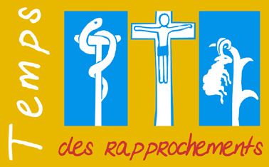
Rencontre 3
Jeu des rapprochements

Jeu des bandelettes dans Onglet Jeux
Deux règles du jeu différentes suivant l’âge (Choisir version courte avec 3 mots clés). Règle pages 3 et 4.

Par ce jeu de rapprochements, cheminer vers le sens des paroles de Jésus :
« Moi je t’aurais donné de l’eau vive… Celui qui boit de cette eau n’aura plus jamais soif »
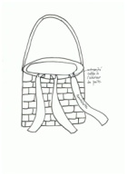
L’animateur aura préparé le matériel.
Il présente la règle du jeu des bandelettes aux enfants.
A partir de bandelettes et de cartes de couleurs différentes, faire des rapprochements pour donner du sens aux paroles de Jésus.
Déposer des bandelettes sortant du puits. Elles symbolisent le fait que du puits de Jésus jaillit une source d’eau, d’eau vive, qui nous est donnée,
A la fin du jeu, l’animateur propose le temps de prière ci-dessous en utilisant les cartes prière.

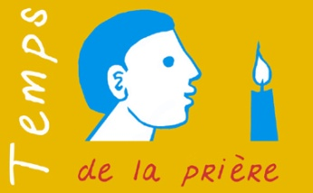
Prière et chant

Cartes prière
Chants : Tu fais ta demeure en nous - paroles et descriptif des gestes – dans Onglet Gestuelle

L’animateur aura préparé le décor à l’avance et installé un tissu ou de papier couleur « sable ». On dépose le puits du jeu avec les bandelettes, tout autour en cercle sont déposées les cartes vertes puis les jaunes.
Les enfants sont si possible assis tout autour du puits.

L’animateur distribue les cartes prières. Elles sont numérotées afin de faciliter l’ordre de passage. Il place les enfants dans l’ordre et les prévient qu’ils liront dans l’ordre ; cela évite d’avoir à les appeler, ce qui casse l’ambiance de prière.
Musique douce pour amener les enfants au calme
L’animateur invite les enfants à bien s’assoir, à ne plus bouger, fermer les yeux s’ils désirent mieux se concentrer. Puis l’animateur, lui-même en attitude de prière, tourné vers la bible ou la croix, introduit :
« Nous faisons silence en nous, nous nous préparons à prier. Nous nous mettons en présence du Seigneur. « Seigneur, nous voici au bord du puits nous venons de jouer, de méditer Ta Parole… Maintenant nous venons te prier, te parler…
Seigneur, le puits de Jacob est le puits de la rencontre…
-Un enfant lit la carte prière 1 : Seigneur, nous voulons te rencontrer près de notre puits. Aide-nous à découvrir nos soifs véritables !
2-Animateur Seigneur, fatigué par la route, Tu T’es assis près de la source…
Un enfant lit la carte prière 2 : Seigneur, Tu es la source d’eau vive.
3-Animateur : Seigneur Jésus Tu demandes à boire à la Samaritaine
Un enfant lit la carte prière 3 : Seigneur, Tu as soif de me rencontrer.
4-Animateur : Seigneur Jésus tu as dit « Si tu savais le don de Dieu »
Un enfant lit la carte prière 4 : Seigneur, Tu es plein d’Amour pour nous. Nous voulons accueillir Jésus dans notre vie.
5-Animateur : Seigneur, quelle est cette eau vive que Tu veux nous donner ?
Prenons un moment pour évoquer une source dans notre tête : sentir l’eau qui rafraichit. Silence
Un enfant lit la carte prière 5 : Seigneur, Tu es l’eau vive. Donne-nous Ton eau vive. Donne-nous l’Amour qui ne finit jamais.
6-Animateur : Seigneur où faut-il T’adorer ?
Comme les mages, si nous le voulons, nous pouvons nous prosterner, nous incliner.
Un enfant lit la carte prière 6 : Seigneur, Tu veux habiter au milieu de Tes enfants. Nous Te faisons une place dans notre cœur. Tu fais Ta demeure en nous !
L’animateur peut choisir de prendre le chant Tu fais ta demeure en nous et de le faire gestuer.
7-Animateur : « Seigneur tu nous demandes : Pour vous, qui suis-je ? »
Le Seigneur me pose aujourd’hui la question. Faisons silence pour répondre à la question dans notre cœur : qui es-tu Seigneur pour moi ?
Un enfant lit la carte prière 7 : Seigneur, nous croyons que Tu es le Ressuscité, Tu es le Christ, notre Sauveur.
8-Animateur : « La Samaritaine laissant sa cruche revint vers la ville »
Un enfant lit la carte prière 8 : Seigneur, Tu nous donnes une eau vive, une nouvelle vie.
Terminer par un des chants proposés.

Rencontre 4 Vers le sens

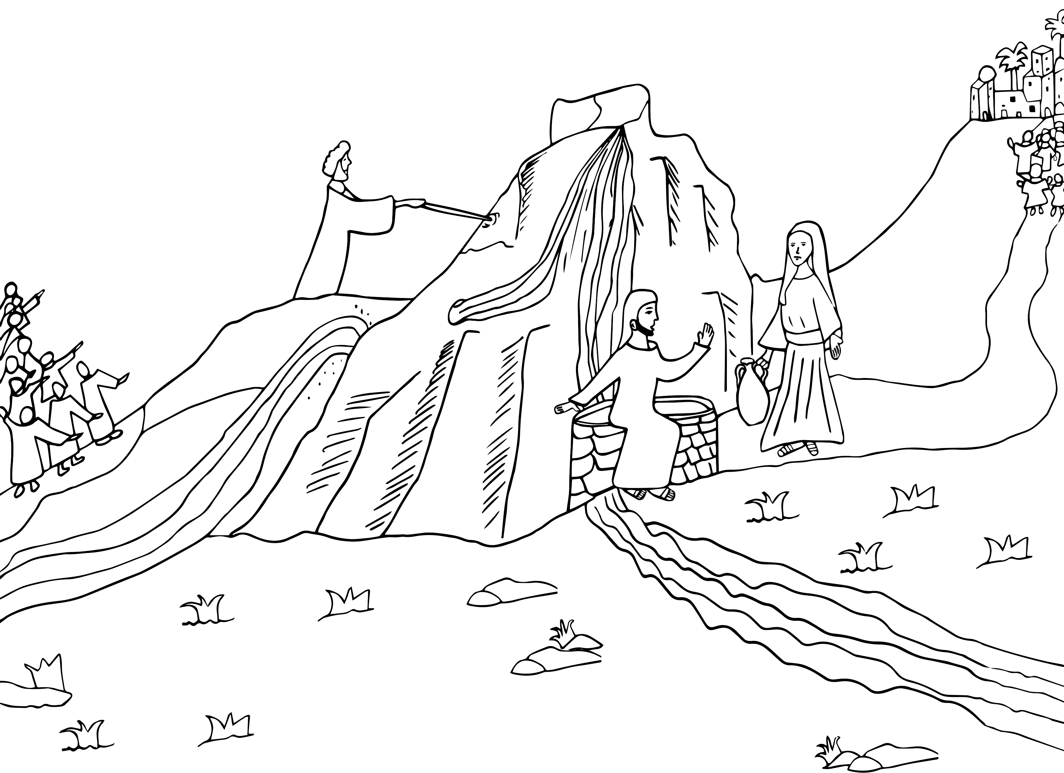
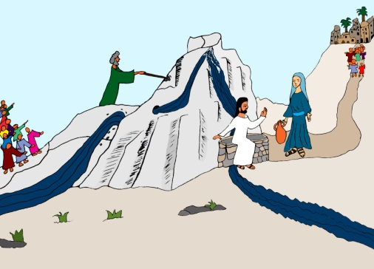
-Dessin de la montagne complétés par les enfants lors des séances 1 et 2
-Images La source jaillie du rocher couleur et NB

Objectif : A l’aide de l’analyse de ces dessins, donner du sens aux images symboliques de ces récits.

-L’animateur affiche tous les dessins réalisés par les enfants lors des rencontres 1 et 2. Il demande aux enfants de les comparer avec le dessin de l’auteur. (Voir où ont été positionnés les personnages, rechercher les similitudes, les différences…) puis analyser plus précisément celui de l’auteur.
Si les dessins n’ont pas été réalisés lors des séances précédentes, donner directement le dessin de l’auteur.
Faire remarquer :
- Deux récits, un du Premier Testament et un de l’évangile sur une même image, une même montagne.
- Une seule source en haut de la montagne se divise en deux ruisseaux. L’un se dirige vers Moïse qui frappe le rocher. L’autre passe sous le puits de la Samaritaine et ressort sous les pieds de Jésus.
Questions pour faire analyser l’image :
-Pourquoi le dessinateur a-t-il fait sortir d’un même endroit l’eau du rocher de Moïse et l’eau qui descend vers le puits de la Samaritaine ?
-Est-ce la même eau qui sort du rocher et du puits ? Oui, l’eau provient de la même source. C’est donc une eau vive qui est au fond du puits et non une eau stagnante. Ce n’est pas un simple réservoir.
-Que peut représenter cette source ?
-Cette eau peut-elle être une autre eau ? Une eau qu’on ne voit pas et que l’on ne boit pas comme celle du robinet ? Quelle est cette eau qu’on ne voit pas ? Laisser les enfants s’exprimer.
-Comprends-tu pourquoi Jésus a dit : « Je suis l’eau vive » ?

Repère théologique pour animateur : Moïse donne à boire l’eau qui vient de Dieu, signe de la Parole de Dieu qui abreuve. Cette même eau est donnée par Jésus. Et Jésus nous dit : « Je suis l’eau vive ». C’est Lui, Fils de Dieu qui nous abreuve, qui vient combler notre soif… Il est la Parole de vie… Saint Paul nous dit que le Christ est le rocher spirituel qui abreuve.
1 Corinthiens 10, 4 Tous, ils ont bu la même boisson spirituelle ; car ils buvaient à un rocher spirituel qui les suivait, et ce rocher, c’était le Christ.
Repère pédagogique : Les enfants répondront aux questions de façon anecdotique dans un premier temps.
L’animateur ne donne pas les réponses trop vite. Il écoute les enfants, reformule, accompagne avec patience leur réflexion. Il laisse les questions ouvertes afin qu’elles cheminent.
Exemple d’animation : d’où vient cette eau ? Du rocher quand Moïse a frappé avec son bâton.
L’animateur questionne : oui mais cette eau a été donnée par qui ? Par Dieu ?
Dieu donne-t-il de l’eau concrète ou bien s’agirait-il d’une autre eau ?
L’animateur apporte des informations pour faire avancer la réflexion :
-Dans le Premier Testament, l’eau peut représenter la Parole de Dieu. L’eau peut-elle être Parole ? Est-ce pareil ?
-Jésus nous dit : « Je suis l’eau vive ». Jésus est-il de l’eau ? Est-il comme de l’eau ?
Serait-il l’eau de la Vie qui ne finit pas ?


Prière et chant

Ce temps permettra aux enfants de donner du sens au récit et de s’adresser à Dieu par la prière.
Décor : dessin de la montagne (en fond), devant, le puits que l’on a confectionné et utilisé lors des séances précédentes. Prévoir le livre de la Parole de Dieu qui sera apporté et une bougie allumée
Prévoir 4 lecteurs enfants et une personne pour les gestes.

L’animateur invite les enfants à prier. « Nous faisons maintenant silence, nous nous mettons en présence de Jésus … (Allumer la bougie posée près du puits.) Seigneur nous voici près de ton puits...

Animateur : Jésus fatigué par la route, s'était assis là, au bord du puits.
On apporte le livre de la Parole de Dieu et on le dépose près du puits.
1. Moi aussi parfois, je me sens fatigué et j’ai besoin de me reposer. Je te confie mes fatigues, mes soucis…

A : Seigneur, donne-la-moi, cette eau : que je n'aie plus soif, et que je n'aie plus à venir ici pour puiser.
2. Seigneur, j’ai soif de te connaitre, de t’aimer. Ouvre mon cœur et mon esprit à accueillir ta Parole.
L’animateur fait le geste symbolique de boire de l’eau en réunissant ses mains comme un réceptacle et en les portant à sa bouche puis en les abaissant sur la poitrine. Il invite les enfants à faire de même.

A : Celui qui boira de l'eau que moi je lui donnerai n'aura plus jamais soif.
3. Oui, Seigneur, Ta Parole me fait du bien ; elle m’aide à changer et à faire du bien aux gens que j’aime.

A : L'eau que je lui donnerai deviendra en lui source jaillissante pour la vie éternelle.
4. Oui, Seigneur, fais jaillir dans la source jaillissante de Ton Amour. Donne-moi la force et le courage de parler de toi, sans avoir peur des réactions des autres. Donne-moi de te faire connaitre !

Animateur : Seigneur nous te demandons de nous bénir et nous traçons sur nous le signe des chrétiens qui nous rappelle que nous tous enfants de Dieu : Au nom du Père et du Fils et du Saint Esprit.

Prévoir un temps de préparation de la célébration de Pâques
Chaque équipe peut prendre en charge une partie de la célébration
- Confection d’un grand puits, du tombeau vide
- Banderoles agrandies
- Répétition des tableaux (Jésus-Samaritaine)
- Répétition des chants
- Répétition des lectures, des prières
- Préparer la présentation des actions de solidarité effectuées pendant le carême
- Apprentissage de la gestuelle Au bord du puits

